**ИЗВЕЩЕНИЕ № мм9 от 24.02.2025 г.**

**О ПРЕДСТОЯЩЕМ ВЫДЕЛЕ В НАТУРЕ ДОЛИ В ПРАВЕ ОБЩЕЙ ДОЛЕВОЙ СОБСТВЕННОСТИ И ОБ ОСУЩЕСТВЛЕНИИ СОГЛАСОВАНИЯ МЕСТОПОЛОЖЕНИЯ МАШИНО-МЕСТА С УЧАСТНИКАМИ ОБЩЕЙ ДОЛЕВОЙ СОБСТВЕННОСТИ (54:32:010805:1687)**

Кадастровым инженером – Артеменко Ярославом Викторовичем, 630132, г. Новосибирск, ул. Челюскинцев, д. 18/2, оф. 304 тел. 89618714483, e-mail: ya3141592@ya.ru, выполняются кадастровые работы по образованию машино-места № 9, путем выдела в натуре доли, размером 1/12, в праве общей долевой собственности на помещение с кадастровым номером 54:35:010805:1687, c адресом: Новосибирская обл., г. Бердск, городок Изумрудный, дом 10.

Участником общей долевой собственности, осуществляющем выдел в натуре своей доли в праве общей долевой собственности, является Эммерих Андрей Викторович, тел. 89130007673.

Ознакомиться с проектом технического плана образуемого машино-места можно по адресу: 630132, г. Новосибирск, ул. Челюскинцев, д. 18/2, оф. 304 в рабочие дни с 10.00 до 17.00, (предварительно позвонив по тел. 89618714483).

Дата окончания приема возражений участников общей долевой собственности в отношении местоположения машино-места: 25.03.2025 г.

Фрагмент графической части проекта технического плана образуемого машино-места.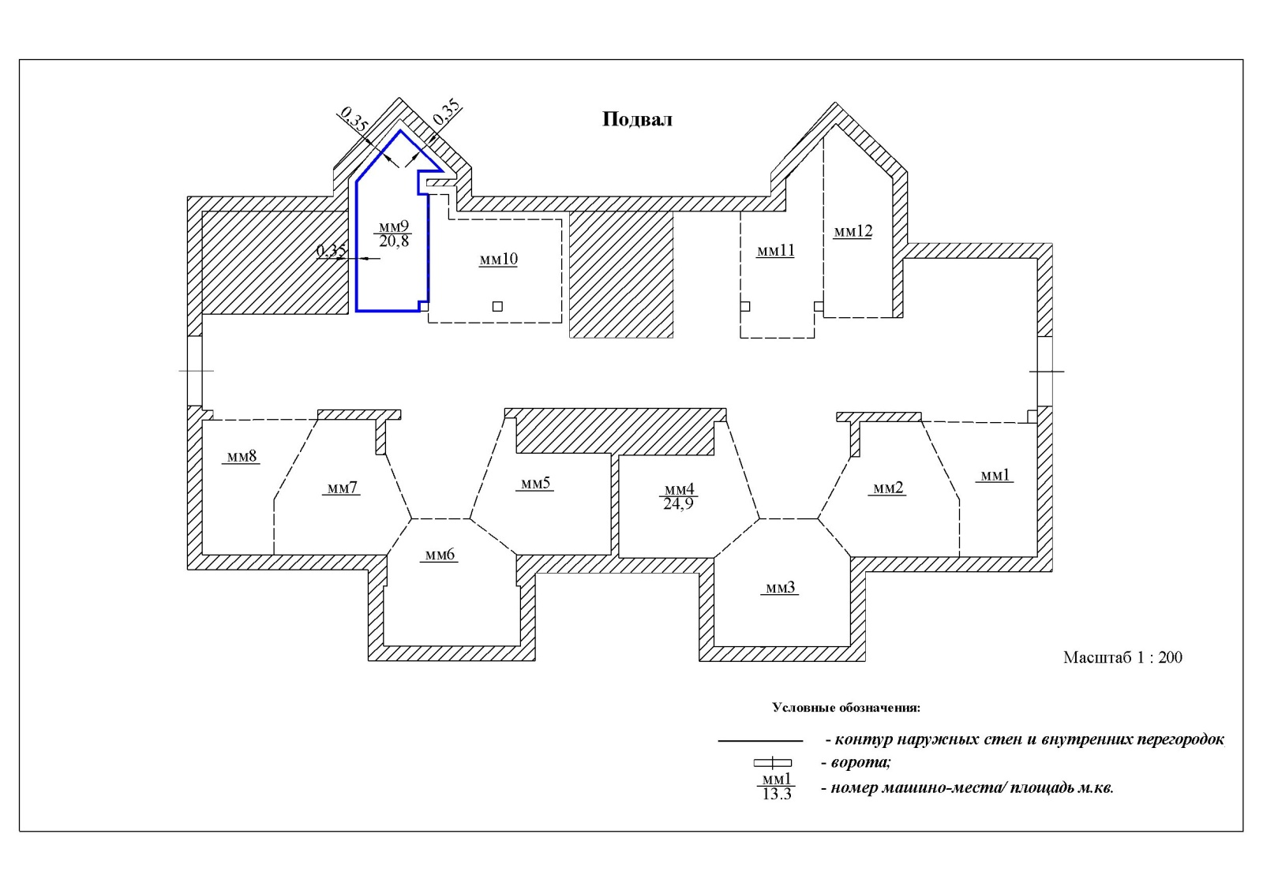 В соответствии с частью 3.7 статьи 6 Федерального закона от 03.07.2016 N 315-ФЗ "О внесении изменений в часть первую Гражданского кодекса Российской Федерации и отдельные законодательные акты Российской Федерации" при наличии возражений в отношении местоположения машино-места такие возражения направляются кадастровому инженеру по почтовому адресу и (или) адресу электронной почты, указанным в извещении, а также в орган регистрации прав по месту расположения помещения, в которых осуществляется образование машино-места, по почтовому адресу либо по адресу электронной почты органа регистрации прав.